Основы алгоритмимзации и программирования

Пономарева Ксения Владимировна 2ИСИП-319

Лабораторная работа №1

Задание 0: требуется зарегистрироваться на гитхабе



1. Зашли на сайт с файлами для скачивания Github
2. Зарегистрировались
3. Создали репозиторий
4. Скачали GitExtension и GitPortable

Задание 1.0: работа с гитрепозиторием

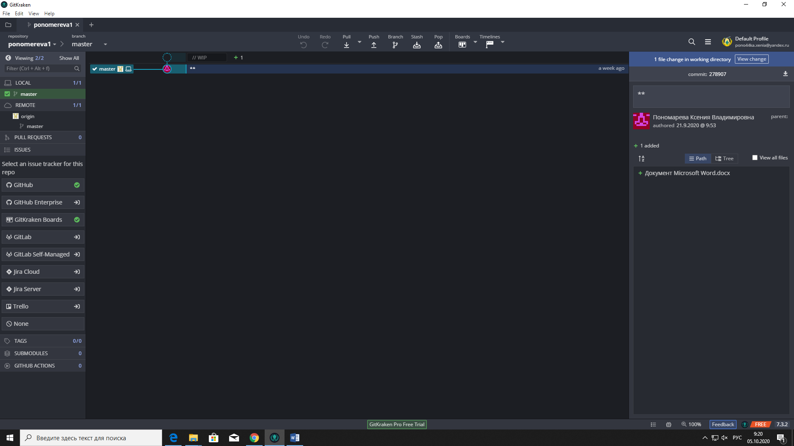

1. Скачали GitKraken

Задание 1.1: пройти игру

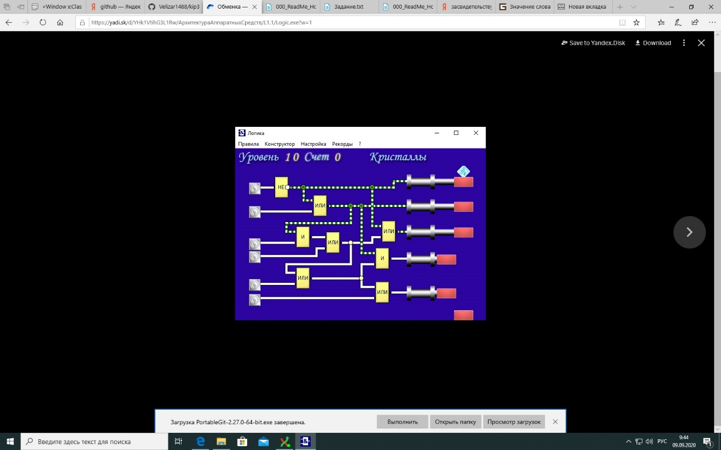

1. Скачали игру
2. Прошли 10 уровень

Задание 1.2: написать программу, которая выведет на экран ФИО и дату рождения

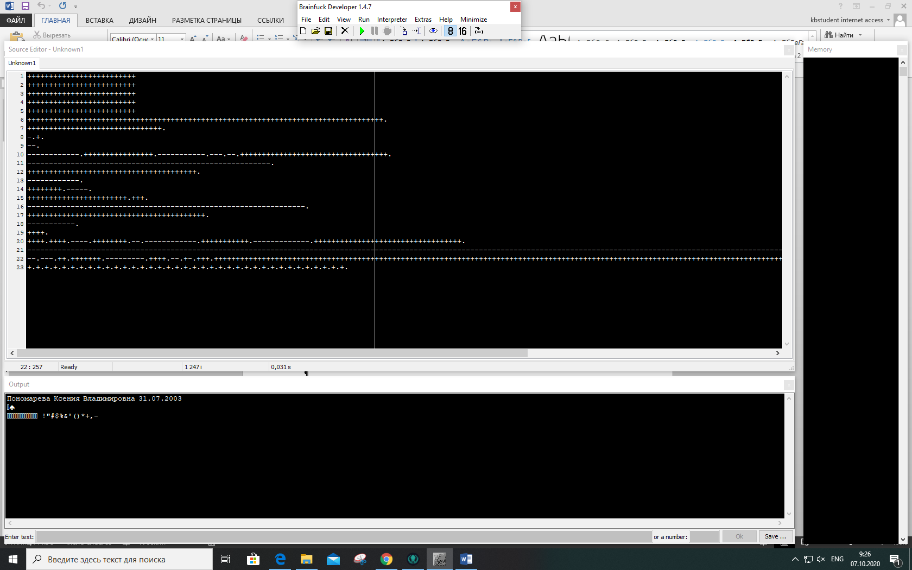

1. Скачали BrainFuck Developer 1.4.7
2. Написали программу, которая вывела на экран ФИО и дату рождения